**ФЕДЕРАЛЬНОЕ ГОСУДАРСТВЕННОЕ АВТОНОМНОЕ ОБРАЗОВАТЕЛЬНОЕ УЧРЕЖДЕНИЕ ВЫСШЕГО ОБРАЗОВАНИЯ**

**САНКТ-ПЕТЕРБУРГСКИЙ НАЦИОНАЛЬНЫЙ ИССЛЕДОВАТЕЛЬСКИЙ УНИВЕРСИТЕТ**

**ИНФОРМАЦИОННЫХ ТЕХНОЛОГИЙ, МЕХАНИКИ И ОПТИКИ**

Факультет «Инфокоммуникационных технологий»

Направление подготовки «09.03.03 Мобильные и сетевые технологии»

**Лабораторная работа №2**

|  |  |
| --- | --- |
| **Тема задания:** |  |
|  | |

**Выполнил:**

**Студент** **Матюшина Евгения K3241**

(Фамилия И.О.) номер группы

**Санкт-Петербург**

**2020**

**Цель работы: научиться правильно делать анализ базы данных и построение инфологической модели.**

**Индивидуальное практическое задание:**

1. Проанализировать предметную область согласно варианту задания.
2. Выполнить инфологическое моделирование базы данных по заданной предметной области с использованием метода ER-диаграмм («сущность-связь») в нотации Питера Чена.
3. Реализовать разработанную ИЛМ с использованием **CA ERwin Data Modeler.**

**Задание 10**

Создать программную систему, предназначенную для администратора лечебной клиники.

Прием пациентов ведут несколько врачей различных специализаций. На каждого пациента клиники заводится медицинская карта, в которой отражается вся информация по личным данным больного и истории его заболеваний (диагнозы). При очередном посещении врача в карте отражается дата и время приема, диагноз, текущее состояние больного, рекомендации по лечению. Так как прием ведется только на коммерческой основе, после очередного посещения пациент должен оплатить медицинские услуги (каждый прием оплачивается отдельно). Расчет стоимости посещения определяется врачом согласно прейскуранту по клинике.

Для ведения внутренней отчетности необходима следующая информация о врач: фамилия, имя, отчество, специальность, образование, пол, дата рождения и дата начала и окончания работы в клинике, данные по трудовому договору. Для каждого врача составляется график работы с указанием рабочих и выходных дней.

Прием пациентов врачи могут вести в разных кабинетах. Каждый кабинет имеет определенный режим работы, ответственного и внутренний телефон.

Перечень возможных запросов к базе данных:

1. Вывести по алфавиту список всех пациентов заданного врача с датами и стоимостью приемов.
2. Вывести телефоны всех пациентах, которые посещали отоларингологов и год рождения которых больше, чем 1987.
3. Вывести список врачей, в графике которых среди рабочих дней имеется заданный.
4. Количество приемов пациентов по датам.
5. Вычислить суммарную стоимость лечения пациентов по дням и по врачам.
6. Список пациентов, уже оплативших лечение.

Перечень возможных отчетов:

1. Отчет о работе врачей в заданный промежуток времени с указанием списка принятых пациентов, их диагноза и стоимости услуг с вычислением суммарного дохода по каждому врачу.

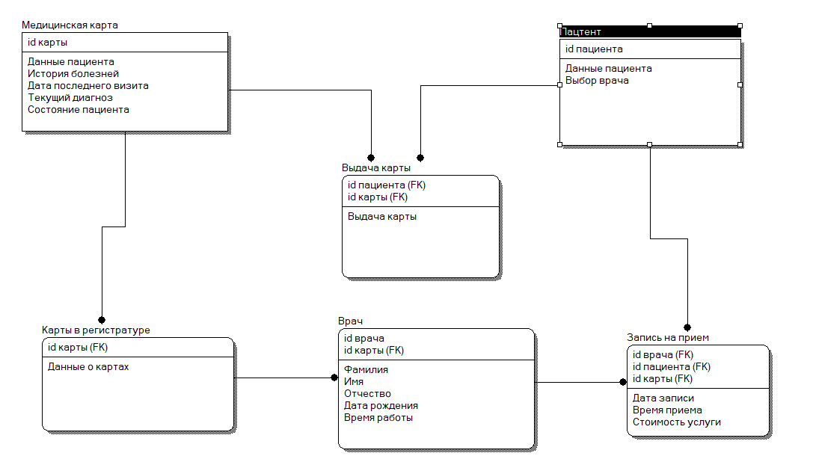

|  |  |  |  |  |  |  |  |  |
| --- | --- | --- | --- | --- | --- | --- | --- | --- |
| **Наименова-ние атрибута** | **Тип** | **Первичный ключ** | | | | **Внеш-ний ключ** | **Обяза-тель-ность** | **Ограниче-ния целостности** |
| **Собствен-ный атрибут** | | | **Внеш-ний ключ** |
| Медицинская карта | | | | | | | | |
| ID | INTEGER | | | + |  |  | + | Уникальные id для каждого медицинской карты |
| Данные пациента | CHAR(255) | | |  |  |  | + |  |
| История болезней | CHAR(255) | | |  |  |  | + |  |
| Дата последнего визита | DATE | | |  |  |  | + | Дата |
| Текущий диагноз | CHAR(50) | | |  |  |  | + |  |
| Состояние пациента | CHAR(255) | | |  |  |  | + |  |
| Пациент | | | | | | | | |
| ID | INTEGER | |  | | + |  | + | Уникальное id для каждой пациента |
| Данные пациента | CHAR(255) | |  | |  |  | + |  |
| Выбор врача | CHAR(255) | |  | |  |  | + |  |
| Врач | | | | | | | | |
| ID | INTEGER | |  | | + |  | + | Значение каскадирует-ся по первичному ключу сущности … |
| Id врача | INTEGER | |  | |  |  | + | Уникальное id для каждого врача |
| Фамилия | CHAR(255) | |  | |  |  | + |  |
| Имя | CHAR(255) | |  | |  |  | + |  |
| Отчество | CHAR(255) | |  | |  |  | + |  |
| Дата рождения | DATE | |  | |  |  | + | Дата |
| Время работы | CHAR(255) | |  | |  |  | + | Время |
| Выдача карты (Асоциативная сущность пациент-медицинская карта) | | | | | | | | |
| Id пациента | INTEGER | |  | |  | + | + |  |
| Id карты | INTEGER | |  | |  | + | + |  |
| Выдача карты | DATE | |  | |  |  | + |  |
| Запись на прием(Асоциативная сущность пациент-врач) | | | | | | | | |
| Id врача | INTEGER | |  | |  | + | + |  |
| Id пациента | INTEGER | |  | |  | + | + |  |
| Id карты | INTEGER | |  | |  | + | + |  |
| Дата записи | DATE | |  | |  |  |  |  |
| Время записи | CHAR(255) | |  | |  |  |  | Время |
| Стоимость услуги | CHAR(255) | |  | |  |  |  |  |
| Карты в регистратуре (Асоциативная сущность медицинская карта-врач) | | | | | | | | |
| Id карты | INTEGER | |  | |  | + | + |  |
| Данные о картах | INTEGER | |  | |  | + | + |  |

Вывод: Была построена инфологическая модель БД.